1. 口令认证系统

\*定义：根据已知事物验证身份的方法，被广泛使用。

\*选择原则：易记；难以猜中或发现；能抵御蛮力破解攻击。

\*系统分类：

（1）非保密的联机系统---多个用户共用一个口令；

（2）安全性要求高的系统---每个用户配有专用口令；

2. 一次性口令认证

\*攻击的主要方式：窃取系统口令文件和窃听网络连接，以获取用户ID和口令。

\*攻击的主要目的：设法得到用户ID和用户密码。

\*攻击的主要技术：缓冲区溢出、木马、计算机病毒、分布式拒绝服务攻击、穷举攻击、Sniffer报文截获等技术。

\*原理流程图：

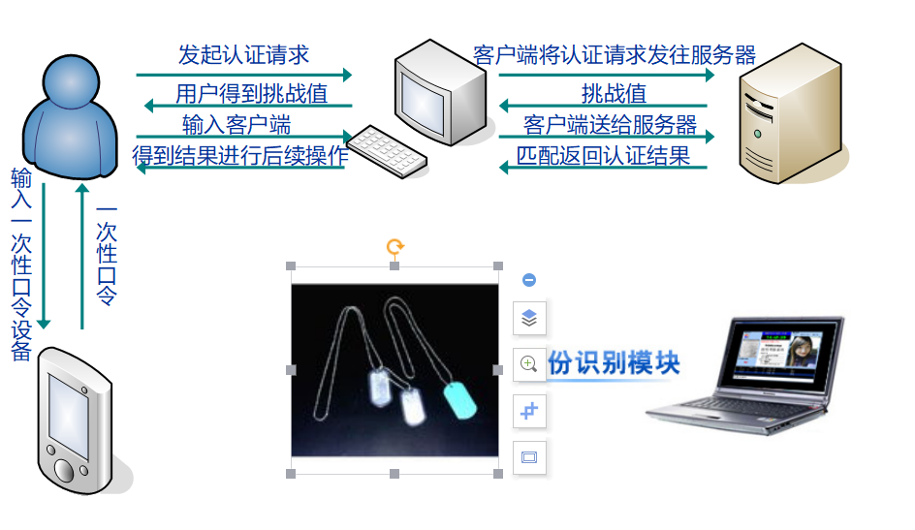

\*优缺点：

优点：可以保证很高的安全性。

缺点：

（1）需多次手工输入，易造成失误

（2）客户端和服务器交互次数多

（3）服务器开销大